Министерство науки и высшего образования Российской Федерации
Федеральное государственное бюджетное образовательное учреждение высшего образования
ТОМСКИЙ ГОСУДАРСТВЕННЫЙ УНИВЕРСИТЕТ
СИСТЕМ УПРАВЛЕНИЯ И РАДИОЭЛЕКТРОНИКИ (ТУСУР)
Кафедра автоматизированных систем управления (АСУ)

СИМВОЛЬНЫЕ ВЫЧИСЛЕНИЯ В LISP
Лабораторная работа №3
по дисциплине
«Функциональное и логическое программирование»

Студент гр. 430-2
А.А. Лузинсан
« » 2023 г.
Руководитель
Ассистент кафедры АСУ
А.В. Анфиловьев
« »
2023 г.

Томск 2023
Оглавление
Введение 3
1 Ход работы 4
1.1 Задание по варианту 4
Заключение 5
Приложение А (обязательное) Листинг программы 6

Введение
Цель: получить навык использования LISP в символьных вычислениях.
Задание: написать программу по решению уравнения, указанному в варианте. Для решения уравнения на LISP оно должно быть задано в виде списка. Если уравнение задано не в соответствии с форматом, заданным вариантом, выдать ошибку.
Задание по варианту №13: A/x+B=C,
где A, B, C – неизвестные параметры или выражения с неизвестными параметрами, x – искомая переменная. Выразить переменную x через параметры.

1 ХОД РАБОТЫ

1.1 Задание по варианту
Входные данные: '(A / x + B = C)
В ходе работы были разобраны функции left и rigth, а также модицицирована функция res. Функции left и right находят рекурсивным способом левую и правую часть подвыражения от переданного оператора соответственно. В функции res, а именно в функции let были объявлены параметры c, b, a и var, которым назначаются соответствующие операнды выражения посредством применения функций left и right. Далее, получив операнды, они проверяются с помощью функции and, и посредством функции format выводится форматированная строка, в которой перечислены директивы форматирования ~S.
Результат работы программы представлен на рисунке 1.1.

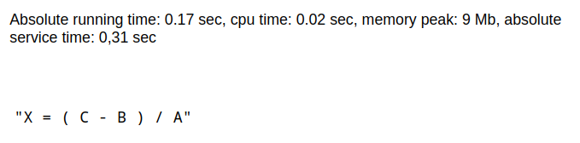
Рисунок 1.1 — Результат работы программы

Заключение
В результате выполнения лабораторной работы я получила навык использования LISP в символьных вычислениях, а также написала программу по решению уравнения, указанному в варианте.

Приложение А
(обязательное)
Листинг программы
Листинг А.1 — Определение
; задание уравнения в виде списка
(setq meEquation '(A / x + B = C))
; выделение левой части относительно символа op
(defun left(e op)
(if e
(let ((f (car e)))
(if (eq f op) nil
(cons f (left (cdr e) op))))
nil))
; выделение правой части относительно символа op
(defun right(e op)
(if e
(let ((r (cdr e)))
(if (eq (car e) op) r
(right r op)))
nil))
; решение уравнения
(defun res(e)
(let ((l (left e '=)))
(if l
(let ((c (first (right e '=)))
(b (first (right l '+)))
(a (first (left l '+)))
(varx (first (cddr (left l '+)))))
(if (and c a b varx)
(format nil "~S = ( ~S - ~S ) / ~S" varx c b a)
nil))
nil)))
; вывод сообщения об ошибке при неправильно заданном уравнении
(defun res2(e)
(let ((r (res e)))
(if r r "Ошибка")))
; вывод результата решения
(print (res2 meEquation))

